AMCI - Associazione Medici Cattolici Italiani

***Con il patrocinio***

 *** Centro Cattolico di Bioetica***

**CORSO ON-LINE**

**ALTERNATIVE O COMPLEMENTARI?**

***Un viaggio scientifico***

***nel mondo delle Medicine non convenzionali***

**6 Incontri**

**ACCREDITATO ECM per tutte le professioni sanitarie   
I martedì dell’AMCI – undicesima edizione**



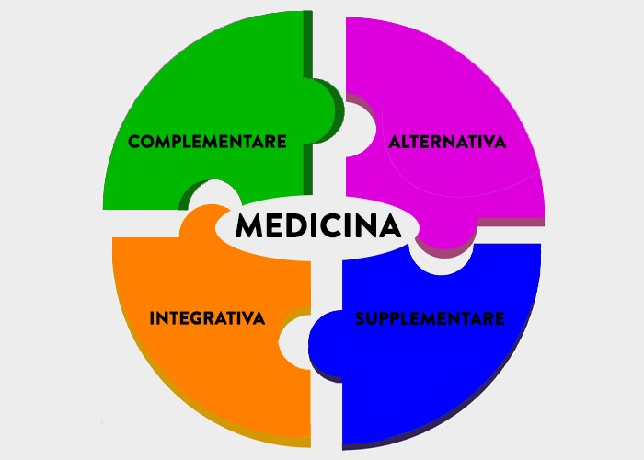

**Programma**

**1 MARTEDI’ 24 settembre 2024 – ore 20.30 – 22.30**

**Saluti e Presentazione del Corso: Franco Balzaretti**

**MEDICINE COMPLEMENTARI**

L’informazione e la rete: Lara Reale

Codice deontologico e Documenti CNB: Pier Giorgio Fossale

Moderatore: Enrico Larghero

**2 MARTEDI’ 15 OTTOBRE 2024 – ORE 20.30 – 22.30**

**MULTICULTURALISMO, ANTROPOLOGIA, MEDICINA e MEDICINE**

Relatori: Carla Corbella – Roberto Scalon

Moderatore: Ugo Marchisio

**3 MARTEDI’ 29 OTTOBRE 2024 – ORE 20.30 – 22.30**

**PLACEBO.** Una Medicina senza tempo? : Riccardo Torta

**MEDICINE Complementari**. Il ruolo del Farmacista: Mario Giaccone

Moderatore: Fabrizio Fracchia

4 MARTEDI’ 12 NOVEMBRE 2024 – ORE 20.30 – 22.30

**MEDICINE COMPLEMENTARI :**

**DALL’AGOPUNTURA ALLE MEDICINE NATURALI**

Agopuntura, da Medicina alternativa a Medicina integrativa: Giuseppe Roberti

Terapie complementari in ortopedia: Aldo Bova

L’acqua dono e medicina: Giuseppe Pastorelli

Moderatore: Enrico Larghero

**5 MARTEDI’ 26 NOVEMBRE 2024 – Ore 20.30 – 22.30**

**MEDICINE COMPLEMENTARI :**

**DALL’OMEOPATIA ALLA PET-THERAPY**

Omeopatia: Luca Roasio

Pet-Therapy e Terapia occupazionale: Francesca Bisacco

Moderatore: Fabrizio Fracchia

**6 MARTEDI’ 10 DICEMBRE 2024 – ORE 20.30 – 22.30**

**Tavola rotonda: VERSO UNA MEDICINA GLOBALE. Prospettive a confronto**

Il ruolo della Bioetica -Giuseppe Zeppegno

**Per una Medicina olistica**- Gianfranco Porcile

Intelligenza Artificiale: Le nuove Tecnologie al servizio della persona

**Marco Mazzaglia**

Moderatore: Enrico Larghero

**SEGRETERIA SCIENTIFICA**: Fabrizio Fracchia - Enrico Larghero

**SEGRETERIA ORGANIZZATIVA:** Maria Grazia Sinibaldi

Tel. 339.4290588 - E-mail grazia.sinibaldi@gmail.com

**Quota d’iscrizione:** 40 Euro da versare tramite bonifico bancario:

Banca: INTESA SAN PAOLO

IBAN: IT85 H030 6909 2171 0000 0072 697

Intestato a: Master & Congressi S.r.l.

Causale: Quota d’iscrizione Corso “Alternative o complementari?”

seguito da cognome e nome dell’iscritto.